Setor de Gestão: Departamento de Física e Ciência dos Materiais

Nome do Projeto: Sinalização padronizada do Prédio dos Departamentos – Departamento de Física e Ciência dos Materiais - IFSC - USP

Multiplicador: Yvone Aparecida Biason Lopes

Equipe: Erica Regina de Favari Signini
Isabel de Cássia de Vitro Sertori
Isabel Rosani Constantino
Maria Irene Silva Peixe
Mariana Rodrigues
Rosangela M. M. de Oliveira
Yvone Aparecida Biason Lopes

Data de elaboração: 05 de junho de 2009

SITUAÇÃO
Ausência de placas indicativas padronizadas e mapas de localização nos setores do Prédio dos Departamentos – IFSC – USP

 | PROBLEMA | G | U | T | TOTAL GXUXT
1 | Dificuldade na localização dos setores do Prédio dos Departamentos | 4 | 4 | 3 | 48
2 | Ausência de placas indicativas padronizadas | 4 | 4 | 4 | 64
3 | Dificuldade na comunicação e integração dos agentes setoriais | 4 | 4 | 4 | 64
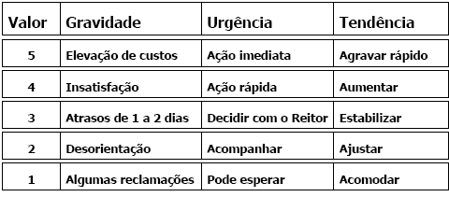

O QUE?
Sinalizar com padronização o Prédio dos Departamentos - Departamento de Física e Ciência dos Materiais (Não mais no Prédio todo, como proposto de 2006 )– IFSC - USP

QUANDO?
Meados de 2009

ONDE?
Entrada principal do Prédio, Corredores, Salas de aulas, Secretarias de grupos, Salas de Professores, Salas de alunos, Laboratórios, Salas de Seminários, etc.

POR QUÊ?
Na maioria dos lugares do Prédio dos Departamentos não há sinalização padronizada / mapas. Assim sendo há dificuldade de localização dos setores daqueles que adentram àquele Prédio.

QUEM (Executores e Parceiros)?
Decaltech – Comunicação visual e equipe do agente multiplicador : Yvone Aparecida Biason Lopes

COMO?
Produto: placas confeccionadas em poliestireno, com aplicação de vinil adesivo recortado eletronicamente.
Lay-Out: placas externas (corredores) serão confeccionadas de acordo com o padrão já existente. Dentro de cada GRUPO ou SETOR, serão confeccionadas com o logotipo e as cores do IFSC.

CUSTO?
Quantidade: Aproximadamente R$ 10.000,00
Custo Unitário: Varia de acordo com o tipo e tamanho das placas

ANEXOS

STATUS (Concluído, Em andamento ou Desativado)
Quase concluído

RESULTADOS
O Prof. Luiz Agostinho Ferreira, Chefe do FCM, fechou projeto da sinalização em toda área física pertinente ao Departamento de Física e Ciência dos Materiais (FCM) e na entrada principal do ´prédio dos departamentos, haverá um quadro na entrada do prédio com orientações de como chegar em cada secretaria dos grupos de pesquisa dos Departamentos FCM e FFI.

OBS: O Projeto da SINALIZAÇÃO DO FCM está sendo realizado com verba da CHEFIA do FCM.

SUGESTÕES PARA PRÓXIMOS PROJETOS E/OU AÇÕES DA QUALIDADE

Plano estratégico, com verba definida, soluções definidas, para início, meio e fim dos projetos.

